 |   ISTITUTO DI ISTRUZIONE SECONDARIA “DANIELE CRESPI”  Liceo Internazionale Classico e Linguistico VAPC02701R  Liceo delle Scienze Umane VAPM027011  Via G. Carducci 4 – 21052 BUSTO ARSIZIO (VA)  www.liceocrespi.it-Tel. 0331 633256 - Fax 0331 674770 - E-mail: lccrespi@tin.it  C.F. 81009350125 – Cod.Min. VAIS02700D | 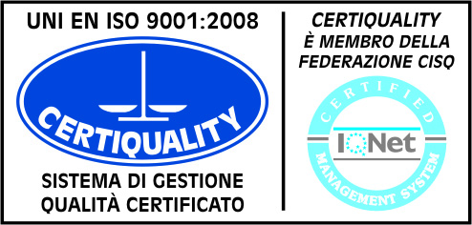  CertINT® 2012

LAVORO ESTIVO DI STORIA CLASSE 4 O a. s. 2012 - 2013

- Ripasso degli argomenti trattati, con particolare attenzione alle unità didattiche del libro di testo dedicate al XIX secolo.
- Ripresa ed approfondimento del modulo 6 del libro di testo in preparazione al programma del quinto anno.
- Svolgere su fogli mobili, intestati con il nominativo dello studente, gli esercizi a pag .464-465 del libro di testo.

Si invitano gli studenti, nel loro studio, a seguire la stessa metodologia già adottata durante l’anno scolastico.

IL DOCENTE I RAPPRESENTANTI DEGLI STUDENTI

